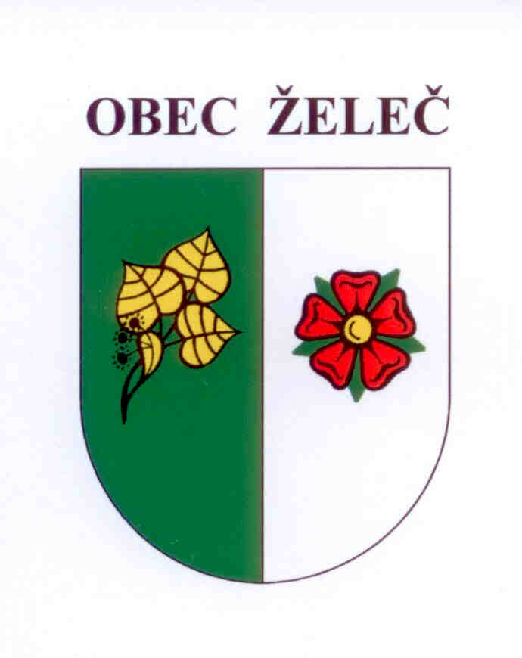
Usnesení
Zastupitelstva obce Želeč, které se konalo dne 16.4.2014 v obřadní síni obecního úřadu v Želči od 18 hod.

- Bere na vědomí zprávu o činnosti rady.
- Schvaluje na základě zprávy komise pro posouzení a hodnocení nabídek ze dne 9.4.2014 dodavatele na akci „ZTV sídliště v Želči“ a pověřuje starostu obce k podpisu Smlouvy o dílo s vybraným uchazečem:
Sdružení společností Strabag a.s. a Swietelsky s.r.o., kteří předložily nejlevnější nabídku na realizaci ve výši 11.858.868,-Kč bez DPH.
- Schvaluje na základě zprávy komise pro posouzení a hodnocení nabídek ze dne 11.4.2014 dodavatele na akci „Kanalizace a ČOV Želeč“ a pověřuje starostu obce k podpisu Smlouvy o dílo s vybraným uchazečem:
Sdružení společností Sdružení Želeč Zvánovec a.s. a HYDRO KOV s.r.o. ,kteří předložily nejlevnější nabídku na realizaci ve výši 35.794.359,76 Kč.
- Schvaluje prodej pozemků pro výstavbu 23 rodinných domů na pozemcích parc. č. 280/1, 280/4, 282/1, 282/2, 282/14, v k.ú. Želeč u Tábora. Pozemky budou rozparcelovány dle geometrického plánu pro rozdělení pozemků č. 486-27/2014 ze dne 27.3.2014.
Prodejní cena se schvaluje ve výši 400,- Kč/m2
- Schvaluje a) Směrnici č. 14 o schvalování účetních závěrek účetní jednotky
b) Směrnici č. 13 k aplikaci reálné hodnoty u majetku určeného k prodeji
c) Směrnici č. 9 o dlouhodobém majetku

- Schvaluje účetní závěrku obce za rok 2013 sestavenou ke dni 31.12.2013 ( rozvahu, výkaz zisků a ztrát, přílohu )
AKTIVA = PASIVA 216.421.737,43 Kč
VÝKAZ ZISKŮ A ZTRÁT k 31.12.2013 výnosy 29.976.742,23 Kč
náklady 16.409.508,68 Kč
Výsledek hospodaření +13.567.233,55 Kč

- Schvaluje přijatá nápravná opatření viz příloha k usnesení č.1 a schvaluje Závěrečný
účet a celoroční hospodaření obce za rok 2013 a to bez výhrad.
Příjmy 30.380.308,48 Kč
Výdaje 20.766.855,04 Kč
Výsledek hospodaření 9.613.453,44 Kč
- Schvaluje rozpočtovou změnu č. 3
- Schvaluje finanční příspěvek na narozené dítě paní Šárce Dvořákové, Želeč 273
- Schvaluje půjčku z Fondu rozvoje bydlení ve výši 50.000,-Kč paní Miluši Arltové, Želeč 205.
- Schvaluje cenu vodného pro rok 2014 ve výši 28,91 Kč/m3 bez DPH + pevná sazba 264,-Kč bez DPH, pro kapacitu vodoměru 2,5 m3/hod. Pro kapacitu vodoměru 6m3/hod činí pevná sazba 1.128,-Kč bez DPH. Náklady, které vzniknou v souvislosti s odváděním a likvidací odpadních vod, bude obec hradit samostatně ze svého rozpočtu.
- Schvaluje plán financování obnovy vodovodů a kanalizací na období 2014 – 2023.

V Želči dne 16.4. 2014 Ladislav Stejskal
starosta obce

